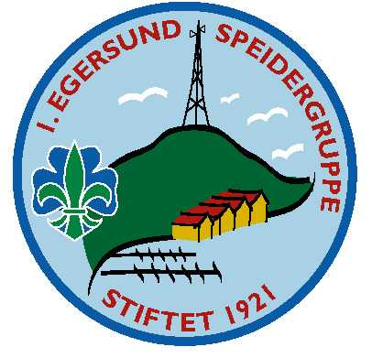
OVERNATTINGSTUR
TIL IMESEID

Småspeiderne reiser på overnattingstur til Imeseid
lørdag 11. Juni til søndag 12. Juni 2022

Avreise fra parkeringsplass ved avkjørselen til Bakkebø oppmøte 10:45 kjører ifra Slettebø kl. 11.00. Retur fra Møgedal søndag ca kl. 15.30.

Småspeiderene må huske å ta med:
- Lommelykt eller hodelykt
- Kniv (hvis du har)
- Myggnett (anbefales)
- Speiderskjerf
- Sovepose (ikke svart pose)
- Regntøy og støvler
- Ekstra skift
- Ekstra sokker
- Ullundertøy
- Tykk genser/fleecejakke
- Innesko
- Litt snop (IKKE nøtter pga allergi)
- Drikkeflaske
- Toalettsaker
- Streklaken (Anbefales)
- Badetøy (frivillig)
- Tallerken/kniv/gaffel/kopp (Anbefales)

Pakk sekken selv med hjelp av voksen. Soveposen fraktes over med båt, pakk den inn i gjennomsiktig plastpose så den holder seg tørr. Sekken bærer du selv.
Husk at på Imeseid er det dårlig mobildekning, så la mobiltelefonen bli igjen hjemme.
Vi har med nødnett om noe skulle oppstå.

Husk å merke alt tøy og utstyr!

Lederne ordner mat for hele turen.

Programmet: Vi fokuserer på lek, på å danne gode patruljer, vi fortsetter med bålmerket og de som ikke har tatt knivmerket enda, kan gjøre det på imeseid.
Denne helga er vi sammen med Troppen og rovere, og vi blir mange speidere på Imeseid. Vi disponerer huset, og sover inne. De største får muligheten til å såve ute i tretelt.

Foreldre, søsken og besteforeldre med mer er velkomne inn til Imeseid på søndag. Det vil bli salg av grillmat, lapper, Snop og mye mer. Vi har pølser og brød til speiderne.
Vi ønsker at foreldrene skal møte på Imeseid søndag kl. 1200, siden vi skal merker 100 år.
NB! Egen påmelding for dem som kommer inn søndag, jf 100 års jubelum.

